Szkolne Koło PTSM „Wędrowiec”
przy Szkole Podstawowej im. Benedykta Wierdaka w Głowience
zaprasza na

V Wojewódzki
Rajd
,,Po Bezdrożach..."

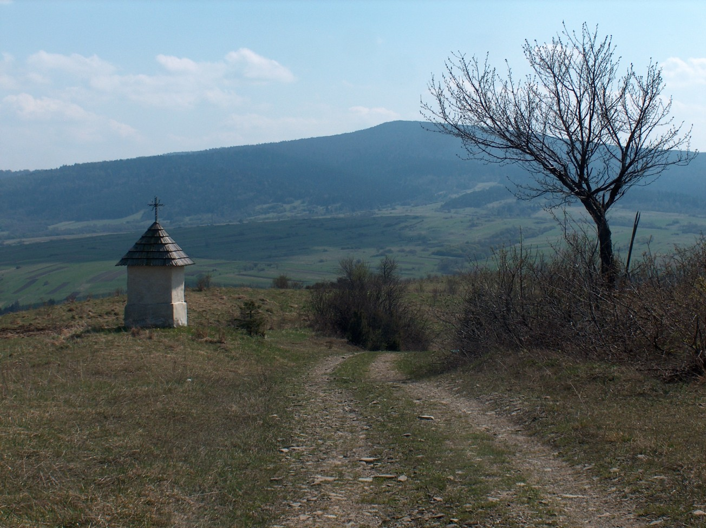

I. ORGANIZATORZY
- Zarząd Oddziału PTSM w Krośnie
- Szkolne Koło PTSM „Wędrowiec” przy SP w Głowience
- Szkolne Koło PTSM przy Zespole Szkół w Trześniowie
przy współudziale finansowym:
- WFOŚ i GW w Rzeszowie,
- Wójta Gminy Miejsce Piastowe,
- Gminnej Komisji Rozwiązywania Problemów Alkoholowych w Miejscu Piastowym,
- Gminnej Komisji Rozwiązywania Problemów Alkoholowych w Haczowie

II. CELE RAJDU:
- poznanie walorów krajoznawczych, przyrodniczych i turystycznych Beskidu Niskiego
- poznanie dziedzictwa historyczno – kulturowego Beskidu Dukielskiego
- upowszechnienie tematyki regionalnej i ekologicznej wśród dzieci i młodzieży
- propagowanie tematyki antyalkoholowej i antynikotynowej
- promocja turystyki jako alternatywnej formy spędzania wolnego czasu
- utrzymywanie współpracy między kołami turystycznymi
- szerzenie edukacji patriotycznej, regionalnej i przyrodniczo - ekologicznej

III. TERMIN RAJDU
- Rajd odbędzie się w dniach 24 - 26 maj 2012 r. (czwartek, piątek, sobota)
- Zakończenie rajdu - 26.05.2012 r. w Jaśliskach

IV. TRASY PIESZE
- Zyndranowa – Czerwony Horb (618) – Lipowica – Jaśliska
- Jaśliska – Kamień nad Jaśliskami (857) – Jaśliska

V. RAMOWY PROGRAM RAJDU:

24 maj 2012 r. (czwartek)
- 10⁰⁰ - 10¹⁵ - zbiórka uczestników rajdu w Zyndranowej (na parkingu przy skansenie)
- 10¹⁵ – 11⁰⁰ – zwiedzanie Skansenu - Muzeum Kultury Łemkowskiej
- 11⁰⁰ – wyjście na trasę pieszą z przewodnikiem
- 16⁰⁰ – 19⁰⁰ – zejście z trasy, ciepły posiłek, odpoczynek
- 19⁰⁰ – 21⁰⁰ – ognisko z pieczeniem kiełbasy, konkurs piosenki turystycznej,
- 21^{00 _} 22⁰⁰ – przygotowanie do noclegu
- 22^{00 _} 6 ⁰⁰ – cisza nocna
25 maj 2012 r. (piątek)
- 6⁰⁰ - 7⁰⁰ – pobudka, toaleta poranna, sprzątanie sal noclegowych
- 7⁰⁰ – 9⁰⁰ – śniadanie (we własnym zakresie)
- 9⁰⁰ – wyjście na trasę pieszą z przewodnikiem
- 16⁰⁰ – 19⁰⁰ – zejście z trasy, ciepły posiłek, odpoczynek
- 19⁰⁰ – 21⁰⁰ – konkursy rajdowe: krajoznawczy, przyrodniczo – ekologiczny, plastyczny
- 21^{00 _} 22⁰⁰ – przygotowanie do noclegu
- 22^{00 _} 6 ⁰⁰ – cisza nocna
26 maj 2012 r. (sobota)
- 6⁰⁰ - 7⁰⁰ – pobudka, toaleta poranna
- 7⁰⁰ – 9⁰⁰ – śniadanie, sprzątanie sal noclegowych, wykwaterowanie
- 9⁰⁰ – 10⁰⁰ – zwiedzanie Jaślisk
- 10⁰⁰ – 12⁰⁰ – jaśliski rynek - uroczyste podsumowanie rajdu, ogłoszenie wyników konkursów, wręczenie dyplomów i nagród, pożegnanie uczestników rajdu.

Rajd odbędzie się bez względu na pogodę. Organizator zastrzega sobie prawo do dokonywania zmian w regulaminie i programie rajdu

VI. KONKURSY RAJDOWE
- konkurs krajoznawczy - biorą udział 3 osoby reprezentujące drużynę,
- konkurs przyrodniczo – ekologiczny - indywidualny
- konkurs na najlepszy plakat o tematyce antyalkoholowej „Nie piję i nie palę – wygrywam” – plakat drużyna przygotowuje wcześniej w szkole.
- konkurs piosenki – występują przynajmniej 3 osoby prezentując 2 piosenki o treści turystycznej.
Literatura proponowana do konkursów:
- Beskid Dukielski – przewodnik. Oficyna Wydawnicza REWASZ
- Beskid Niski – przewodnik. Oficyna Wydawnicza REWASZ
VII. WARUNKI UCZESTNICTWA, ZGŁOSZENIA
W rajdzie mogą uczestniczyć uczniowie szkół podstawowych i gimnazjów. Każda szkoła reprezentowana jest przez 10-osobową grupę pod opieką nauczyciela (10 + 1).
Grupę należy zgłosić telefonicznie do 10 maja 2012 r. – tel. 535 362 497 ( Mariola Tys)
Wpisowe: 45 zł – członkowie PTSM z ważną legitymacją i 50 zł - pozostali. Wpisowe należy wpłacić na konto: Mariola Tys 49 1050 1458 1000 0022 1561 2702 do 15 maja 2012 r. Opiekunowie grup nie ponoszą kosztów wpisowego. Zgłoszenia pisemne na załączonych kartach, zatwierdzone przez dyrektora szkoły należy przekazać organizatorom na miejscu zbiórki. W przypadku nie zgłoszenia się grupy na trasę lub zmniejszenia liczebności grupy organizator nie zwraca wpisowego.
O UCZESTNICTWIE W RAJDZIE DECYDUJE KOLEJNOŚĆ ZGŁOSZEŃ !!!
Uczestnicy powinni zabrać ze sobą:
- długopisy ( uczestnicy konkursów),
- ubranie turystyczne dostosowane do warunków pogodowych, odpowiednie obuwie, nakrycie głowy, pelerynę przeciwdeszczową bez względu na pogodę - OBOWIĄZKOWO
- mały plecak na trasę
- kanapki i napoje na trasę pieszą
- obuwie zastępcze do chodzenia w schronisku, śpiwór, karimaty - szkoły gimnazjalne
- apteczkę (opiekunowie grup)

VIII. ŚWIADCZENIA ORGANIZATORA
- plakietka rajdowa
- obsługa przewodnicka na trasie
- bilet wstępu do Skansenu Kultury Łemkowskiej w Zyndranowej
- dwa noclegi w schronisku ,,Zaścianek” i sali gimnastycznej dawnego Domu Ludowego ( warunki turystyczne)
- kiełbasa na ognisko, pieczywo, herbata
- dwa ciepłe posiłki – w czwartek i piątek
- śniadanie – w sobotę
- dyplomy i nagrody dla zwycięzców konkursów

IX. POSTANOWIENIA KOŃCOWE
- Za zdrowie, bezpieczeństwo i zachowanie uczestników podczas imprezy odpowiedzialni są opiekunowie grup.
- Opiekunowie odpowiadają również za to, by każdy ich podopieczny posiadał ubezpieczenie od następstw nieszczęśliwych wypadków .
- Organizator nie ponosi odpowiedzialności za zgubione lub uszkodzone wartościowe przedmioty uczestników rajdu, typu aparat fotograficzny, telefon komórkowy, biżuteria, zegarek, itp.
- Drużyny pozostawiają miejsce noclegu w należytym porządku. Za ewentualne szkody odpowiadają finansowo uczestnicy rajdu.
- Każdy uczestnik rajdu zobowiązany jest do przestrzegania regulaminu rajdu i Karty Turysty, regulaminu schroniska, godnego reprezentowania swojej szkoły oraz korzystania z obuwia zastępczego na miejscu noclegu.

Do zobaczenia na rajdzie: Organizatorzy: Mariola i Janusz Tys

…………………… .........................................................
/pieczęć szkoły / (miejscowość, data)

K A R T A Z G Ł O S Z E N I A

V Rajd „ Po Bezdrożach...”
24 - 26. 05. 2012 r.

Lp. | Nazwisko i imię | PESEL | Adres  zamieszkania | Nr leg. PTSM
1.
2.
3.
4.
5.
6.
7.
8.
9.
10.
11.
Opiekun

Wpisowe wpłacono w kwocie .............................................................................................

Słownie ......................................................................................................................................

.................................................... ...............................................
/podpis opiekuna/ /pieczęć i podpis dyrektora szkoły/

